Descripción del producto
SWISSPACER AIR para la compensación de presión permanente de unidades de vidrio aislante
- Manguito metálico con una membrana especial integrada, diseñado para la compensación permanente de la presión en las unidades de vidrio aislante con el objetivo de poderlas transportar a lo largo de trayectos con diferencias de altitud y minimizar así la deformación de los cristales como consecuencia de las cargas climáticas.

Descripción de las prestaciones
Se puede utilizar en unidades de vidrio aislante de conformidad con DIN EN 1279
- El manguito metálico se instala en el sellado perimetral de la unidad de vidrio aislante y permite compensar la presión entre la cámara y el ambiente exterior.
- El cálculo de las propiedades y las dimensiones de la unidad de vidrio aislante se debe basar en el uso de aire como gas de relleno, dado que cualquier otro tipo de gas se volatilizaría rápidamente.
- Su estructura especial impide que se acumule vapor de agua en el interior de la cámara, lo que daría lugar a la formación de agua condensada o dañaría las capas bajoemisivas metálicas.
Funcionamiento de SWISSPACER AIR durante el transporte en trayectos con diferencias de altitud
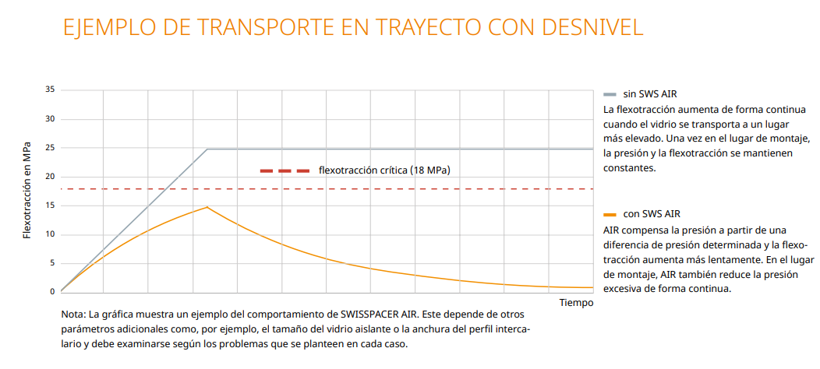
© SWISSPACER
SWISSPACER AIR está homologado por el DIBt (Deutsches Institut für Bautechnik)
- Homologación general de construcción/homologación general de tipo
N.º Z-70.4-249 de 11 de marzo de 2019 para: Unidad de vidrio aislante no sometida a presión con la válvula de compensación de la presión Swisspacer Air (traducción del original en alemán)

Producto complementario
Perfil intercalario de borde caliente SWISSPACER Advance
- Perfil intercalario de estireno acrilonitrilo con una proporción de un 35 % de fibra de vidrio y lámina de aluminio térmicamente mejorada.
- Conductividad térmica equivalente (de conformidad con la ift-Guideline WA-17/1): λ = 0,290 W/mK
- Disponible en un total de 17 colores similares a RAL
RAL 9023, 9005, 9016, 5003, 8003, 8014, 1016, 6018, 6026, 7013, 1011, 1034, 6010, 1015, 1001, 7035 o 8012

Producto complementario
Perfil intercalario de borde caliente de alta gama SWISSPACER Ultimate
- Perfil intercalario de estireno acrilonitrilo con una proporción de un 35 % de fibra de vidrio y lámina de estanqueidad al gas de alta tecnología.
- Conductividad térmica equivalente (de conformidad con la ift-Guideline WA-17/1): λ = 0,140 W/mK
- Disponible en un total de 17 colores similares a RAL
RAL: 9023, 9005, 9016, 5003, 8003, 8014, 1016, 6018, 6026, 7013, 1011, 1034, 6010, 1015, 1001, 7035 o 8012

Fabricante
SWISSPACER Vetrotech Saint-Gobain International AG
Sonnenwiesenstrasse 15 | 8280 Kreuzlingen, Suiza
www.swisspacer.com; info@swisspacer.com

